ZAJĘCIA LOGOPEDYCZNE – DZIECI MŁODSZE GR. I, II
„ W zagrodzie”
27.04.2020 R.

Cele:
- Usprawnianie pracy języka i warg
- Wyrabianie zręcznych i celowych ruchów języka i warg
- Kształtowanie spostrzegawczości wzrokowej
- Kształtowanie prawidłowej artykulacji głosek
- Doskonalenie słuchu fonematycznego
- Ćwiczenia motoryki małej.
- Ćwiczenia analizy i syntezy sylabowej wyrazów

„W zagrodzie Małgosi”- bajka ortofoniczna.

( E. Michałowska)

Posłuchaj bajeczki i spróbuj naśladować zwierzątka
Wieczorem w zagrodzie cioci Małgosi
Każde zwierzątko o jedzenie prosi.
Piesek szczeka: HAU, HAU, HAU,
Kotek miauczy: MIAU, MIAU, MIAU,
Kura gdacze; KOD, KO, DA
Kaczka kwacze: KWA, KWA, KWA.
Gąska gęga: GĘ, GĘ, GĘ
Ona też chce najeść się.
Owca beczy: BE, BE, BE,
Koza muczy: ME, ME, ME,
Indor gulaga: GU, GU, GU
Krowa ryczy: MU, MU, MU,
Konik parska: PRR, PRR, PRR
A pies warczy: WRR, WRR, WRR.
I tak gra orkiestra ta, aż Małgosia jeść im da.

- Podziel nazwy zwierząt na sylaby. Najpierw z dorosłym, a potem samodzielnie.

Żaba, krowa, koń, baran, świnka, pies, indyk, gąska, kurka.

- Gimnastyka buzi i języka.
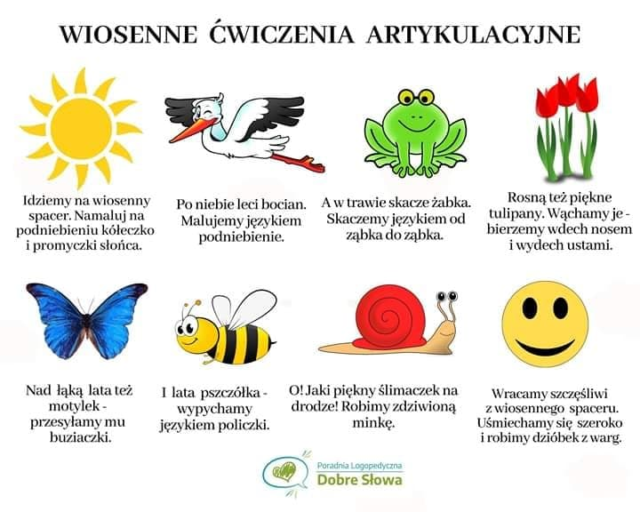
- Wymawiaj sylaby dotykając kropek.
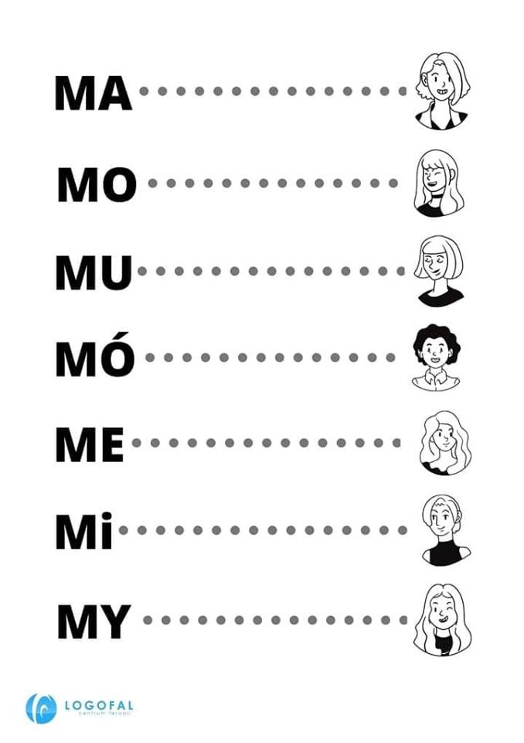
- Pokoloruj obrazek Małgosi według wzoru.
- Żółty, 2- fioletowy, 3- kremowy, 4- niebieski
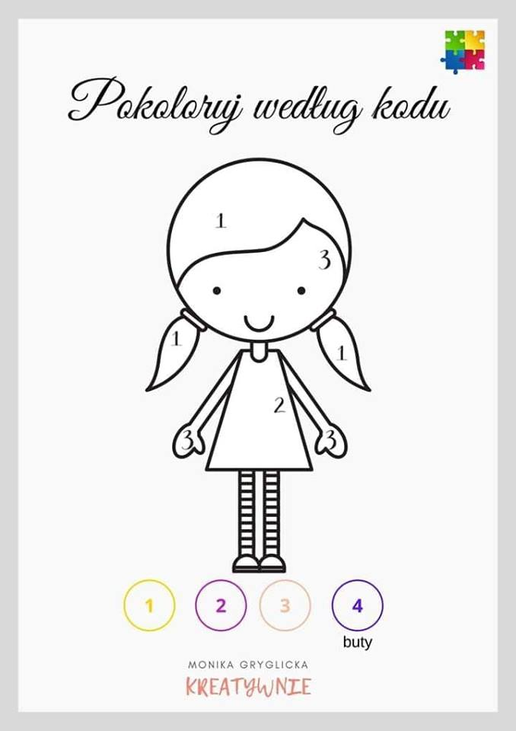
Źródło:
www.poradniadobreslowa.pl
www.logofala.pl
Internet/ Monika Gryglicka/Kreatywnie

